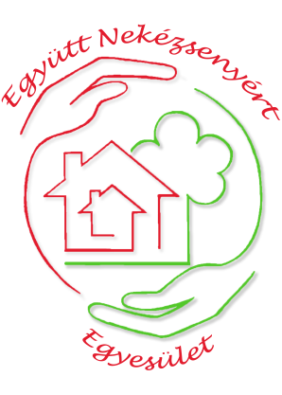
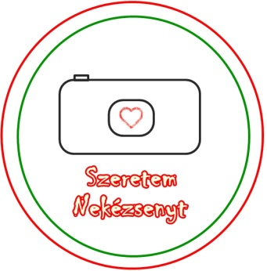
Szeretem Nekézsenyt
IV. Nekézseny Fotópályázat 2020
Nevezési lap

Téma: Portré
Kategória( a megfelelő aláhúzandó):
Portré
Szelfi

Név:

Lakcím:

E-mail:

 | A kép fájlneve | Megjegyzés
1.
2.
3.
4.
- A megjegyzés rovatban kérjük röviden leírni, hogy mit kell tudnunk a képről, az alkotó szemszögéből.
- A Nevezési lap elküldésével a pályázó elfogadja a kiírásban megfogalmazottakat.
- A pályamunkák beérkezési határideje: 2020. augusztus 10.
- Teljes kiírás: www.egyuttnekezsenyert.hu
- További információ: egyuttnekezsenyert@gmail.com

Dátum:

